练习二十一
一、复习例9
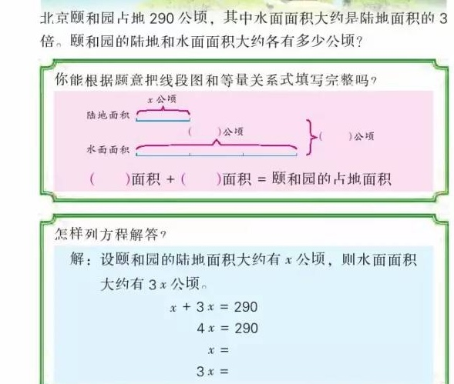
重点1：解：设需要将两个未知量都表示出来，通常1份为$x$，则几倍就是几$x$。
重点2：求解过程有两步，先算$x$，再算3$x$，都不写单位。
重点3：检验：一是检验和是290，二是检验3倍，也就是必须符合题中所有条件。
- 完成练习
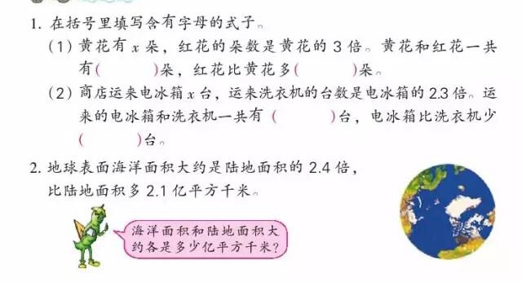

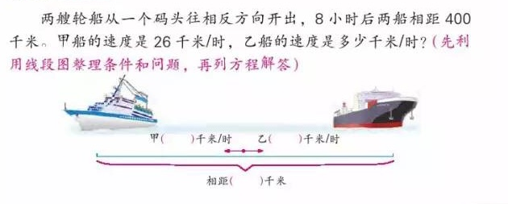
练习二十二
- 解方程
$2x+3x=\text{60}$ $3\text{.}6x−2\text{.}8x=\text{12}$ $\text{100}x−x=\text{198}$

- 解决问题
- 农具厂计划生产1378件小农具，已经生产了10天，每天生产91件，剩下的要4天完成，平均每天应做多少件？

- 一种圆珠笔原价每支4.8元，降价后每支便宜0.3元，原来买150支笔的钱，现在可以买多少支？

- 果园里有桃树和杏树一共有1700棵，桃树的棵树是杏树的4倍。桃树和杏树各有多少棵？（用方程解）

- 红星小学陈列馆正进行二期工程改造，现工地需要52吨沙子，用一辆载重量是4.5吨的汽车运8次，余下的改用一辆载重3.5吨的汽车运，还要运多少次？

- 一桶油，连桶重18.6千克，倒出一半油后，连桶还重9.9千克，桶重多少千克。

- 一块长方形草地，长方形的长是20米，宽是12米，中间铺了一条2米宽的石子路，那么草地部分的面积有多大？ 20米

12米

2米

练习二十三
- 竖式计算
5.05－1.88 1.85＋8.14 0.64×0.45 32÷23
（得数保留两位小数）

- 计算下面各题，能简便就简便
0.82×99 9.62－（5.62＋0.9）

3.18＋3.18×99 3.58－0.2＋642－4.8

1.45÷0.2＋1.55×5 13－3.37－5.63

- 解决问题
- 同学们参观“抗震救灾英雄事迹展览”。四、五年级一共去330人，五年级去的人数是四年级人数的1.2倍，两个年级各去多少人？（用方程解）

- 下面是宝丰文具店铅笔和文具盒的进货价与零售价
铅笔：进货价： 15元/20支 零售价： 1.2元/支
文具盒：进货价： 125元/10个 零售价： 18元/个
这个文具店一天卖出铅笔30支，文具盒12个，一共盈利多少元？

练习二十四
- 填空
- 用1、2、3和小数点可以组成（ ）个不同的两位小数，请你从大到小的顺序排列起来：（ ）
- 把一根木料据成3段要3.2分钟，据成6段要（ ）分钟。
- 王芳用22米长的绳子围成长方形，有（ ）种不同的围法。（长和宽都是整厘米数）
- 一堆钢管，最上层有3根，最下层有15根，相邻两层相差1根，这堆钢管一共有（ ）根。
- 一个三角形和一个平行四边形面积相等，底也相等。如果平行四边形的高是24厘米，三角形的高是（ ）厘米。
- 一个梯形面积是12平方厘米，上底和下底的和是0.08米，梯形的高是（ ）厘米。
- 解决问题
- 少先队员参加植树活动，六年级植树的棵树是五年级的1.5倍，五年级比六年级少植树24棵，两个面积各植树多少棵？（用方程解）

- 在一块面积是1.2公顷的土地上建了8幢楼房，每幢楼房的占地面积是900平方米，其余用于绿化和道路，绿化和道路面积一共是多少公顷？

3、9元能买2千克苹果或5千克梨，照这样计算，买6千克苹果要多少元？12.6元能买多少千克梨？

4、苏果超市有一种饮料买4瓶需要10元，元旦前后，这种饮料促销“买十送一”，五（1）班有45人，“庆祝元旦”活动每人一瓶这样的饮料，一共至少要花多少元？

